# Bab 5 PENGUJIAN SISTEM

Pada bab ini akan dijelaskan tentang pengujian terhadap aplikasi yang telah dibuat. Pengujian sistem dilakukan agar dapat memastikan apakah sistem telah berjalan dengan lancar dan baik. Baik proses *scraping* , proses pembelian produk , proses upload produk dan juga proses untuk melihat posisi pedagang keliling maupun pelanggan dan juga fitur fitur tambahan lainya. Pengujian sistem dilakukan dengan cara menjalankan aplikasi secara keseluruhan.

## Pengujian Data Produk Pedagang Keliling

Pengujian data untuk mengetahui apa saja barang bawan yang telah dibawak oleh pedagang keliling dan juga rata – rata harga produk yang dibawak oleh pedagang keliling tersebut. Telah dilakukan survey terhadap dua pedagang keliling dan telah dihasilkan barang bawang dagangnya berupa gambar Gambar 5.1 Database Produk Pedagang , Gambar 5.2 Database Produk Pedagang.

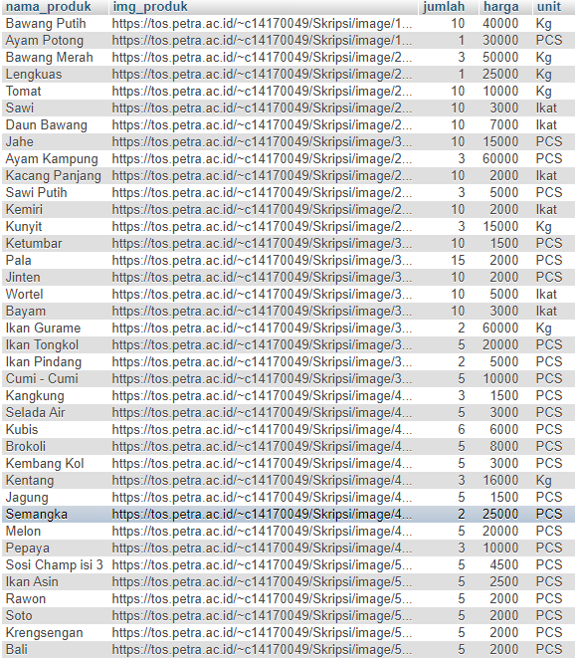

Gambar 5.1 Database Produk Pedagang

## Pengujian Fitur Pelanggan

Proses Pengujian untuk fitur – fitur pelanggan. Fitur pertama yaitu melakukan tracking ke pedagang keliling yang berada di sekitar. Menggunakan haversine untuk mengetahui jarak antara pedagang keliling dengan pelanggan.

### Pengujian *Tracking* Pedagang Keliling

Pengujian pada tracking ini dilakukan untuk melihat posisi secara realtime dan dapat mengetahui posisi dari pedagang keliling ini secara tepat. Jarak yang didapatkan dengan menggunakan rumus *haversine* cukup akurat. Seperti pada Gambar 5.2 Pengujian *Tracking* Pedagang Keliling dan Gambar 5.3 Pengujian Tracking Pedagang Keliling Kedua

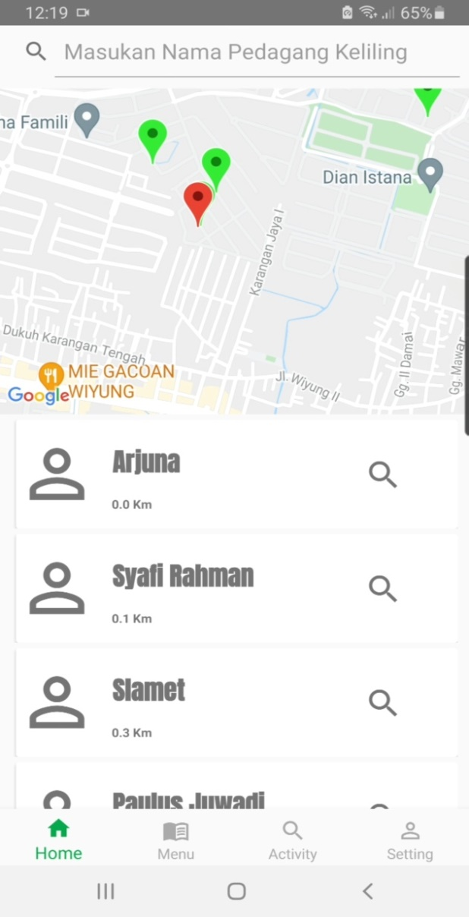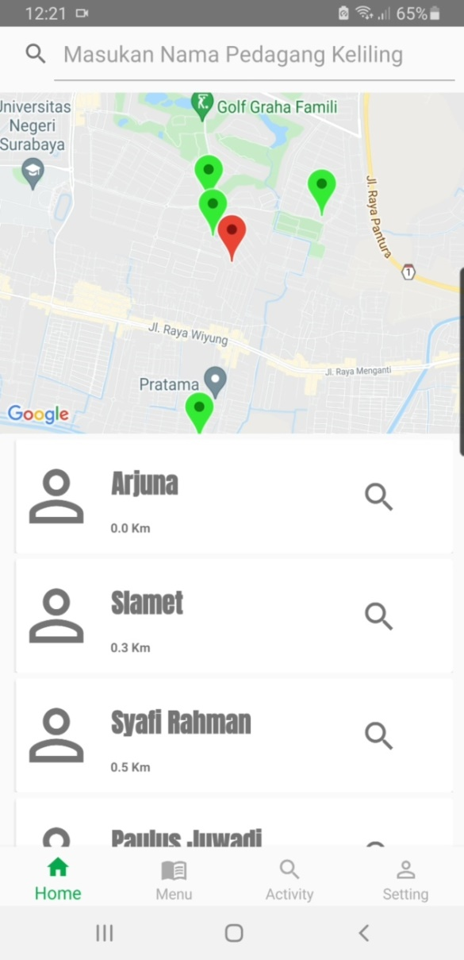

Gambar 5.2 Pengujian *Tracking* Pedagang Keliling

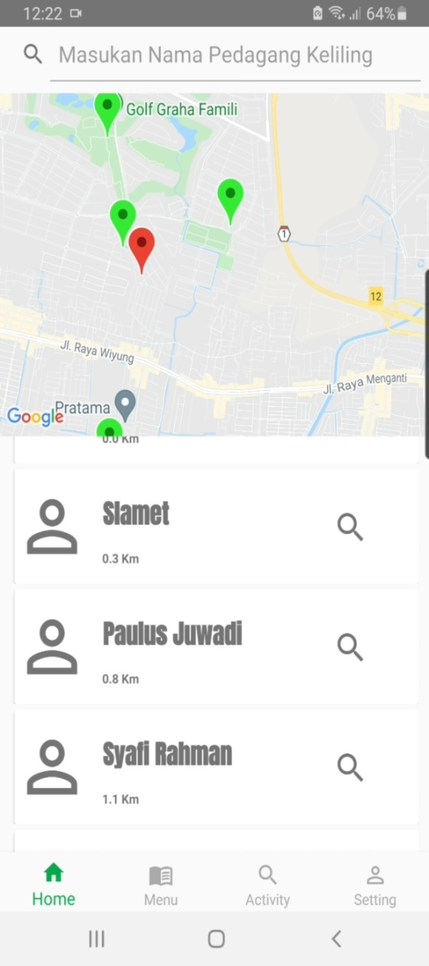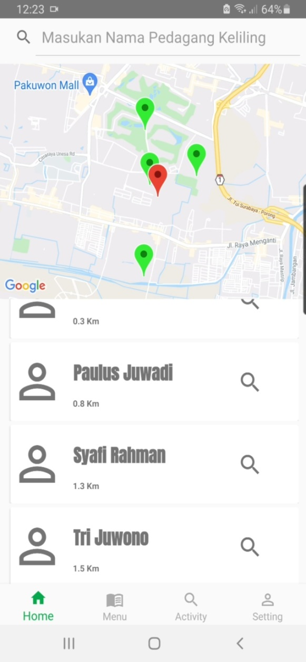

Gambar 5.3 Pengujian Tracking Pedagang Keliling Kedua

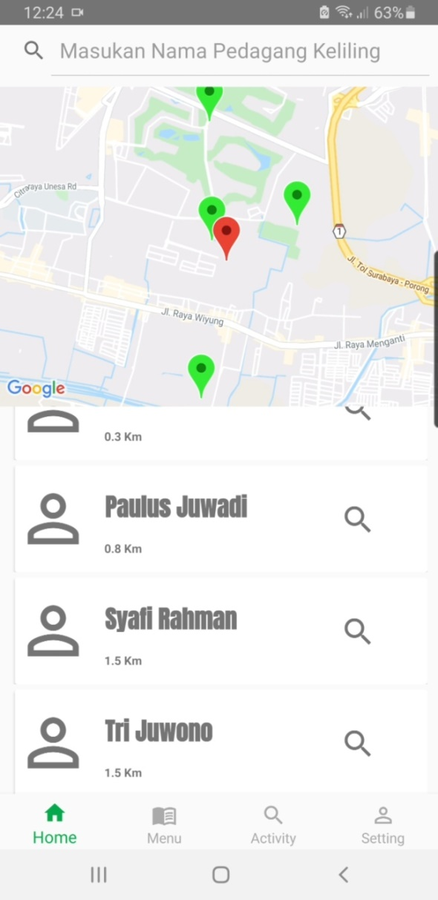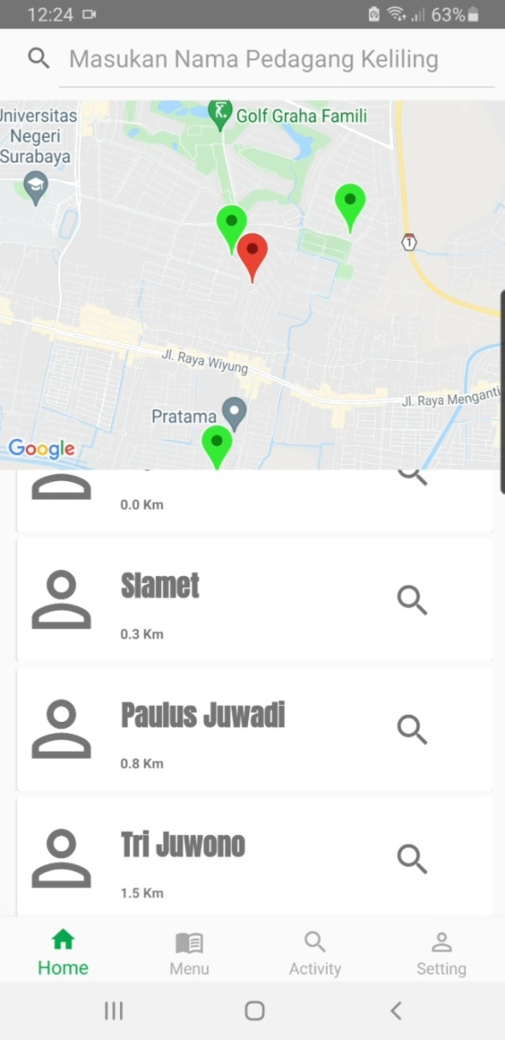

Gambar 5.4 Pengujian Tracking Pedagang Keliling Ketiga

Telah dilakukannya pengujian jarak dengan melakukan perbandingan dengan google maps dan *haversine* dengan melakukan perbandingan tersebut. Telah ditentukan bahwa rumus haversine untuk menentukan jarak bisa dibilang cukup akurat seperti pada Gambar 5.6 Perbandingan Jarak *Haversine* dan *Google Maps*.

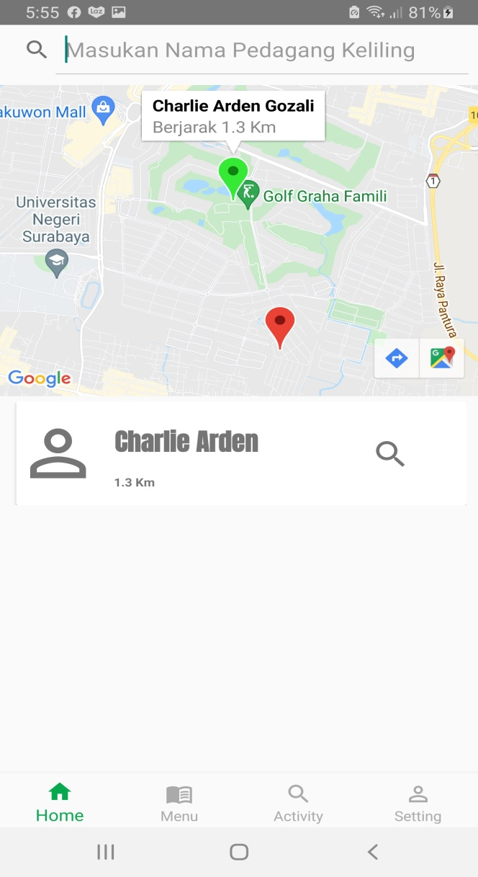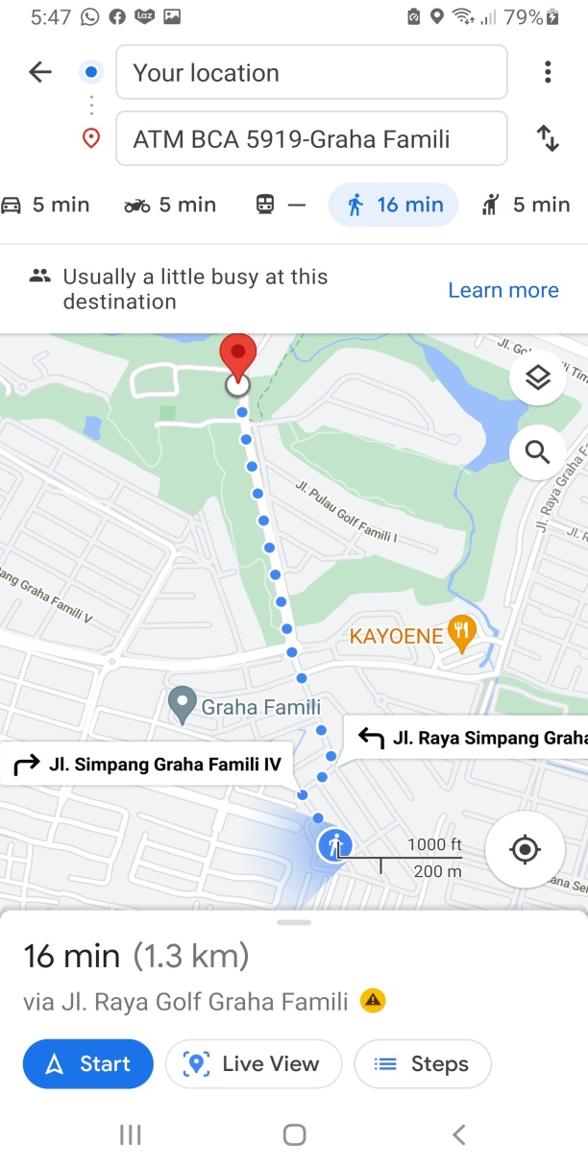

Gambar 5.5 Perbandingan Jarak *Haversine* dan *Google Maps*

### Pengujian Data Scraping Menu Makanan

Pengujian ini bertujuan untuk mengetahui seberapa tepat proses *scraping* data. Selain itu , pengujian dilakukan dengan membandingkan apakah data yang diambil dari situs eresep sudah sama dengan data dari situs itu sendiri. Pengujian Pertama dilakukan dengan menuliskan menu makanan yang dinginkan seperti Gambar 5.7 Pengujian *Scraping* yang kemudian dilakukanya *scraping*. Setelah itu *API* akan menyimpan data scraping tersebut kedalam *database* yang kemudian ditampilkan seperti pada Gambar 5.10 Database Menu Masakan Setelah *Scraping*.

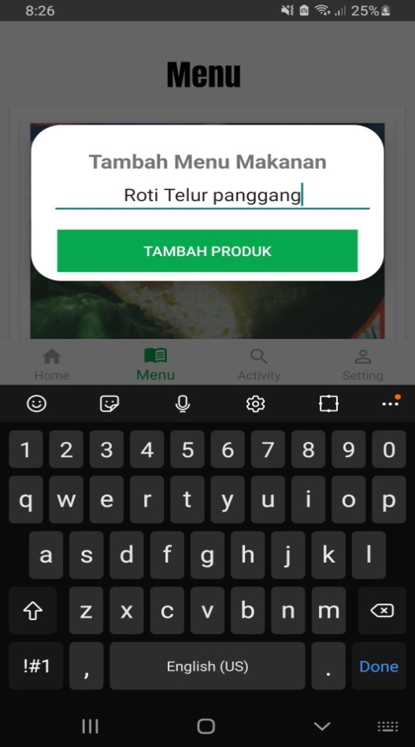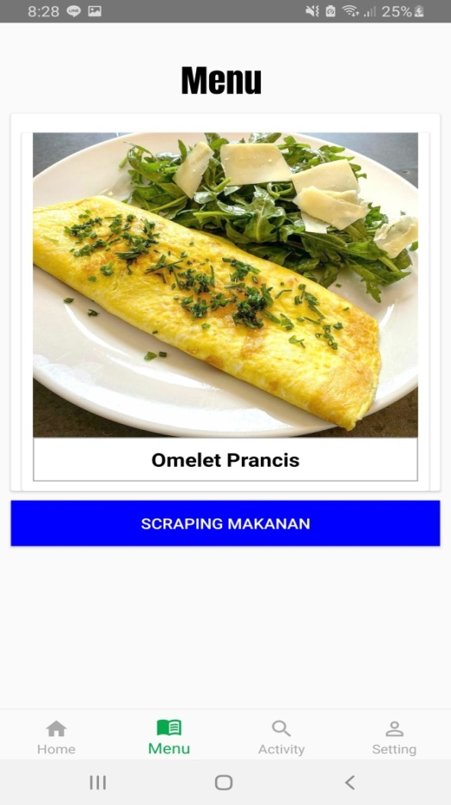

Gambar 5.6 Pengujian *Scraping*

### Kesesuain Data Menu Masakan

Pada pengujian ini telah dilakukan fitur untuk menambahkan menu masakan yang berada di *eresep.com*. Setelah melakukan pengujian telah dihasilkan menu masakan yang sesuai dengan *eresep.com*.

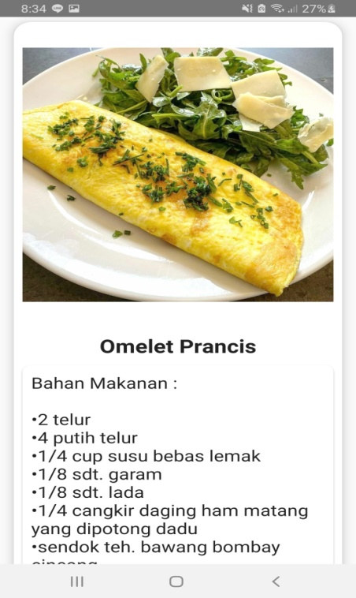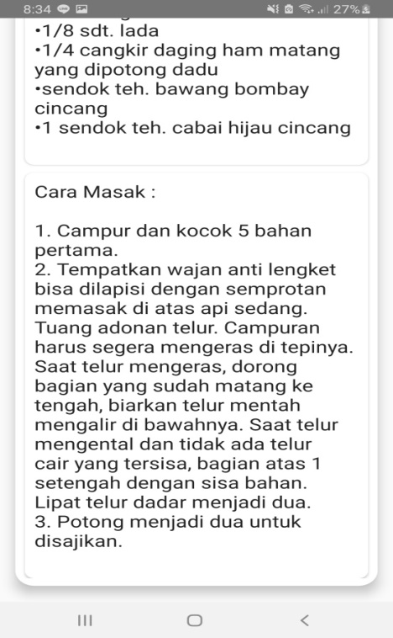

Gambar 5.7 Hasil Pengujian *Scraping*

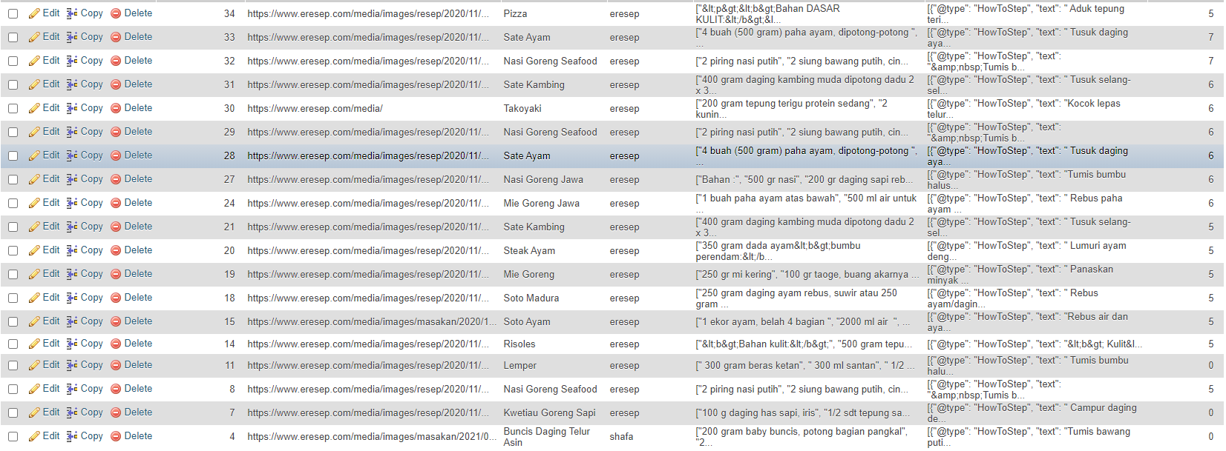

Gambar 5.8 Database Menu Masakan Sebelum *Scraping*

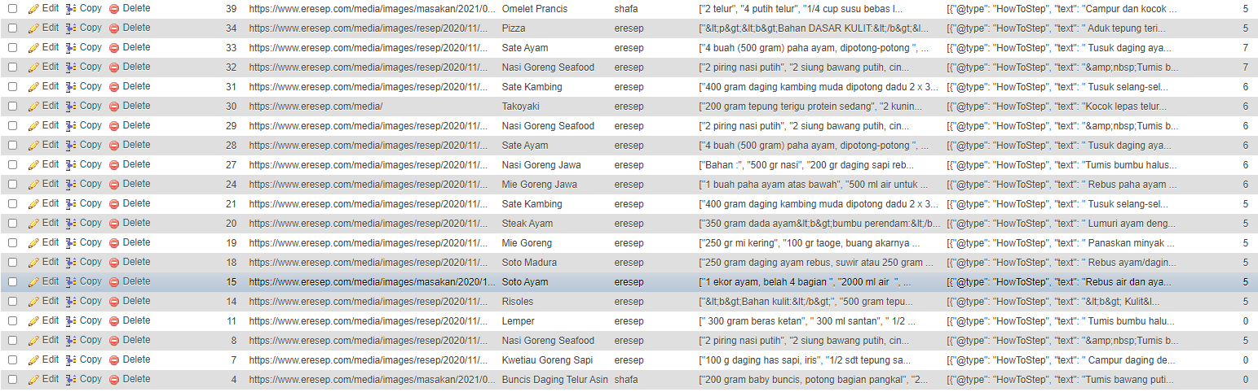

Gambar 5.9 Database Menu Masakan Setelah *Scraping*

### Pengujian Filter Pedagang Keliling Region

Proses pengujian untuk fitur pedagang keliling region. Menampilkan pedagang keliling yang biasanya berjualan di daerah sekitar kita. Setelah itu jarak pedagang keliling dengan pelanggan juga akan ditampilakan kedalam tampilanya. Seperti pada Gambar 5.10 Hasil Filter Lokasi Region Pedagang Keliling

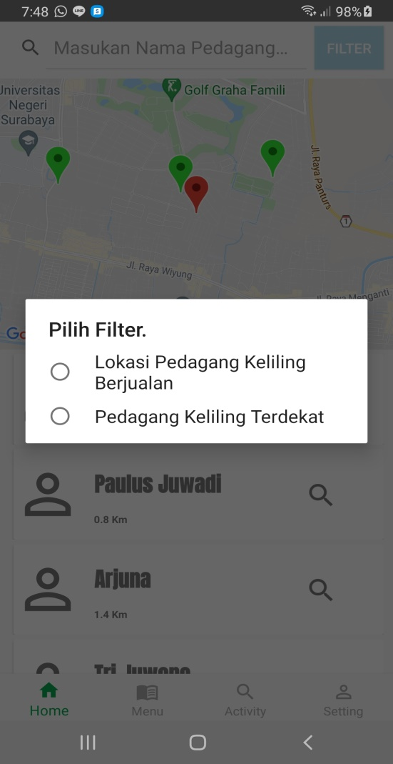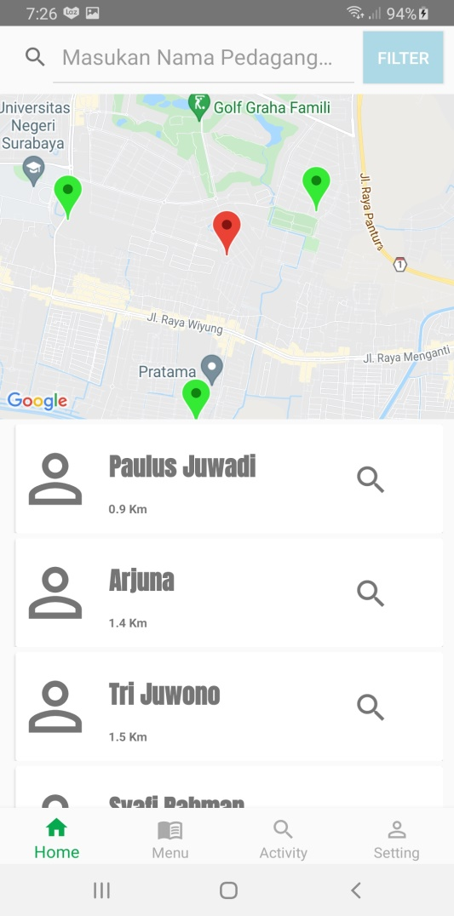

Gambar 5.10 Hasil Filter Lokasi Region Pedagang Keliling

### Pengujian Fitur Pembelian Pedagang Keliling

Proses pengujian untuk melakukan pembelian produk terhadap pedagang keliling. Menunjukan produk apa saja yang telah dibeli dan menujukan perkiraan harga produk yang dibeli. Seperti pada Gambar 5.11 Pembelian Produk Pedagang Keliling.

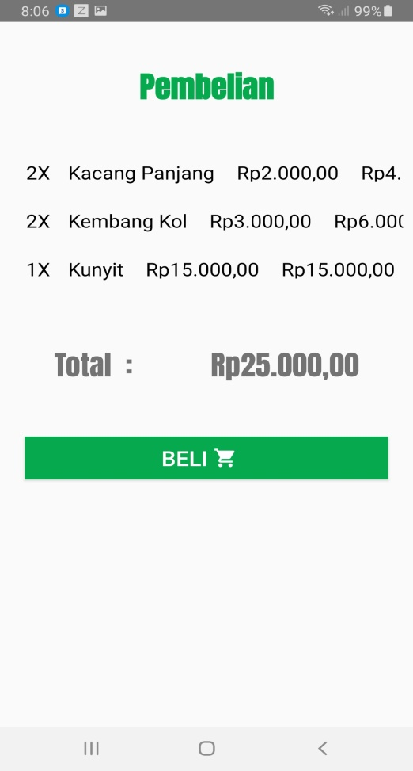 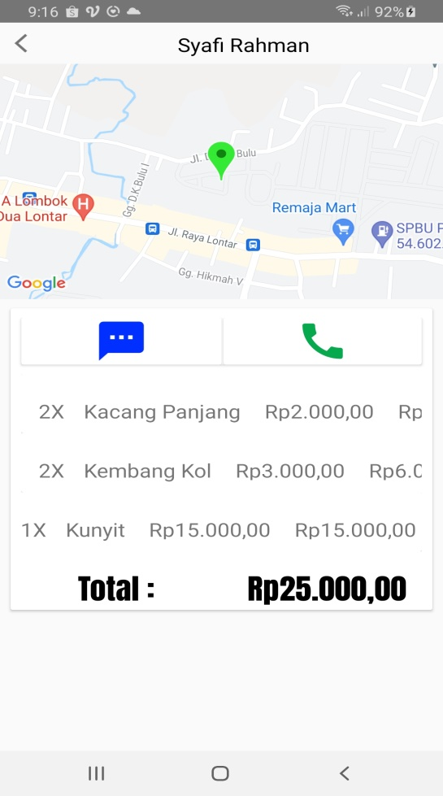

Gambar 5.11 Pembelian Produk Pedagang Keliling

## Pengujian Fitur Pedagang Keliling

Proses pengujian untuk fitur - fitur yang dimiliki oleh pengguna pedagang keliling. Fitur pertama yaitu fitur penambahan barang otomatis. Yang membantu para pedagang keliling yang tidak perlu untuk menambahkan barang yang sangat banyak.

### Pengujian Fitur Otomatis Tambah Barang

Pada proses pengujian fitur otomatis tambah barang. Barang – barang yang sering dibawak oleh pedagang keliling akan ditambahkan secara otomatis kedalam database produk pedagang keliling dengan ini pedagang tidak perlu untuk menambahkannya sendiri. Seperti pada Gambar 5.12 Pengujian Tambah Barang Otomatis dan Gambar 5.13 Pengujian Tambah Barang Otomatis

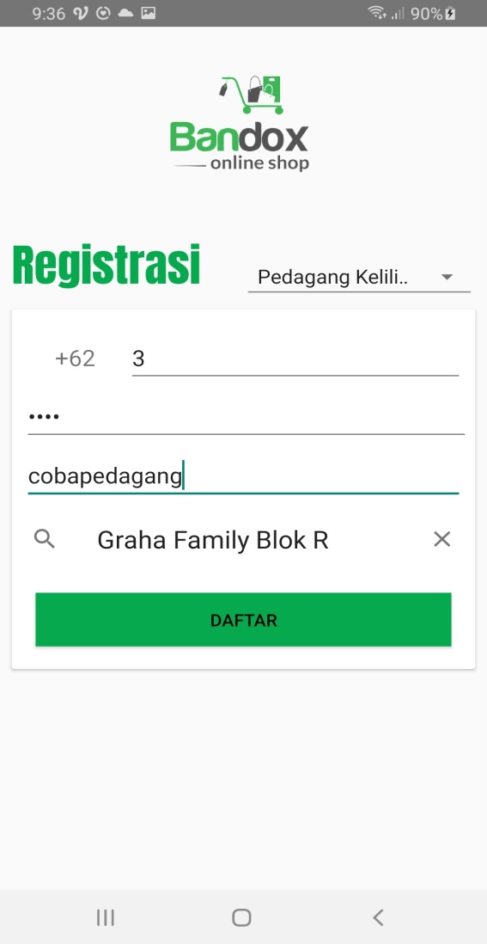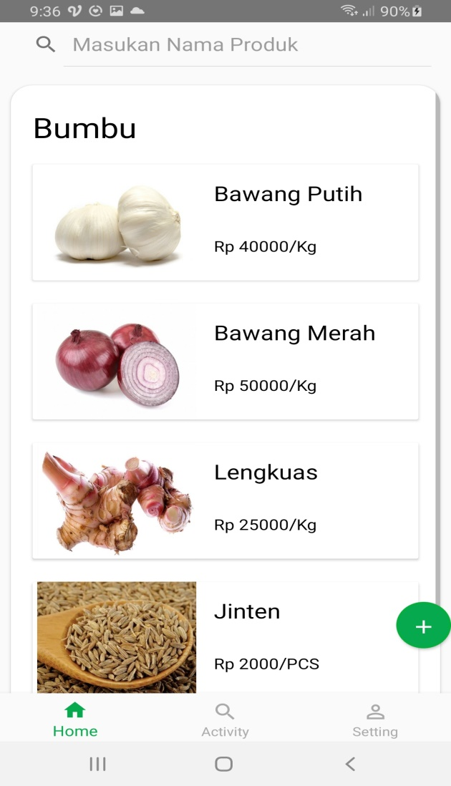

Gambar 5.12 Pengujian Tambah Barang Otomatis

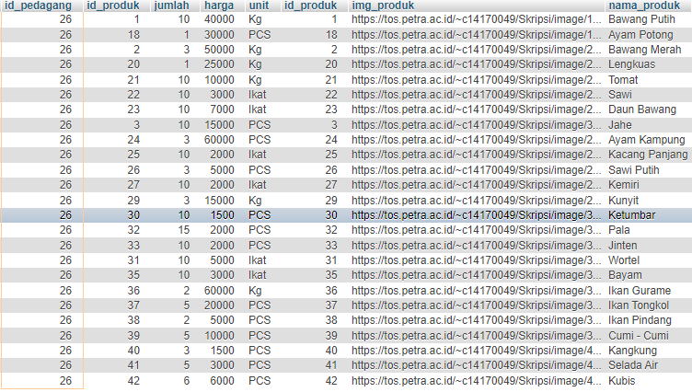

Gambar 5.13 Pengujian Tambah Barang Otomatis

## Hasil Kuisioner Pelanggan

Untuk mengetahui penilaian pengguna pelanggan tentang program ini, dilakukan penelitian dan pengujian terhadap pelanggan. Dari hasil kuisioner yang telah dikumpulkan, didapatkan data seperti pada yang berisi tentang hasil kuisioner aplikasi tersebut.

|  |  |  |  |  |  |  |  |
| --- | --- | --- | --- | --- | --- | --- | --- |
|  | Pertanyaan | | | | | | |
| Nama Lengkap | 1 | 2 | 3 | 4 | 5 | 6 | 7 |
| Corry Margaretha | 5 | 5 | 5 | 5 | 5 | 5 | 5 |
| Arin Setyorini | 5 | 4 | 5 | 4 | 4 | 5 | 5 |
| Erny | 4 | 5 | 5 | 5 | 4 | 5 | 5 |

Tabel 5.1 Hasil Kuisioner Pelanggan

Persentasi penilaian untuk pertanyaan pertama tentang penilaian pelanggan terhadap tampilan aplikasi sebagai berikut :

* nilai 1 = (0/3) *100% = 0%
* nilai 2 = (0/3) *100% = 0%
* nilai 3 = (0/3) *100% = 0%
* nilai 4 = (1/3) *100% = 33%
* nilai 5 = (2/3) *100% = 67%

Persentasi penilaian untuk pertanyaan kedua tentang lokasi pedagang keliling yang dihasilkan cukup akurat sebagai berikut :

* nilai 1 = (0/3) *100% = 0%
* nilai 2 = (0/3) *100% = 0%
* nilai 3 = (0/3) *100% = 0%
* nilai 4 = (1/3) *100% = 33%
* nilai 5 = (2/3) *100% = 67%

Persentasi penilaian untuk pertanyaan ketiga tentang fitur menu masakan berguna dan bermanfaat sebagai berikut :

* nilai 1 = (0/3) *100% = 0%
* nilai 2 = (0/3) *100% = 0%
* nilai 3 = (0/3) *100% = 0%
* nilai 4 = (0/3) *100% = 0%
* nilai 5 = (3/3) *100% = 100%

Persentasi penilaian untuk pertanyaan keempat apakah fitur untuk mencari pedagang keliling mudah dan bermanfaat sebagai berikut :

* nilai 1 = (0/3) *100% = 0%
* nilai 2 = (0/3) *100% = 0%
* nilai 3 = (0/3) *100% = 0%
* nilai 4 = (1/3) *100% = 33%
* nilai 5 = (2/3) *100% = 67%

Persentasi penilaian untuk pertanyaan kelima apakah fitur pembelian produk mudah untuk digunakan sebagai berikut

* nilai 1 = (0/3) *100% = 0%
* nilai 2 = (0/3) *100% = 0%
* nilai 3 = (0/3) *100% = 0%
* nilai 4 = (2/3) *100% = 67%
* nilai 5 = (1/3) *100% = 33%

Persentasi penilaian untuk pertanyaan keenam apakah fitur *tracking* pedagang keliling berjalan dengan lancar sebagai berikut

* nilai 1 = (0/3) *100% = 0%
* nilai 2 = (0/3) *100% = 0%
* nilai 3 = (0/3) *100% = 0%
* nilai 4 = (0/3) *100% = 0%
* nilai 5 = (3/3) *100% = 100%

Persentasi penilaian untuk pertanyaan ketujuh apakah aplikasi mudah untuk digunakan sebagai berikut

* nilai 1 = (0/3) *100% = 0%
* nilai 2 = (0/3) *100% = 0%
* nilai 3 = (0/3) *100% = 0%
* nilai 4 = (0/3) *100% = 0%
* nilai 5 = (3/3) *100% = 100%

## Hasil Kuisioner Pedagang Keliling

Untuk mengetahui penilaian pengguna pedagang keliling tentang program ini, dilakukan penelitian dan pengujian terhadap pedagang keliling. Dari hasil kuisioner yang telah dikumpulkan, didapatkan data seperti pada yang berisi tentang hasil kuisioner aplikasi tersebut

|  |  |  |  |  |  |
| --- | --- | --- | --- | --- | --- |
|  | Pertanyaan | | | | |
| Nama lengkap | 1 | 2 | 3 | 4 | 5 |
| Tri Juwono | 3 | 5 | 4 | 5 | 4 |
| Syafi Rahman | 4 | 4 | 5 | 3 | 5 |
| Slamet Febriansyah | 4 | 5 | 5 | 4 | 5 |
| Arjuna | 5 | 4 | 5 | 4 | 5 |
| Paulus Juwadi | 5 | 5 | 4 | 5 | 5 |

Tabel 5.2 Hasil Kuisioner Pedagang Keliling

Persentasi penilaian untuk pertanyaan pertama tentang penilaian pedagang keliling terhadap tampilan aplikasi sebagai berikut :

* nilai 1 = (0/5) *100% = 0%
* nilai 2 = (0/5) *100% = 0%
* nilai 3 = (1/5) *100% = 20%
* nilai 4 = (2/5) *100% = 40%
* nilai 5 = (2/5) *100% = 40%

Persentasi penilaian untuk pertanyaan kedua apakah data produk pedagang keliling telah mencukupi sebagai berikut :

* nilai 1 = (0/5) *100% = 0%
* nilai 2 = (0/5) *100% = 0%
* nilai 3 = (0/5) *100% = 0%
* nilai 4 = (2/5) *100% = 40%
* nilai 5 = (3/5) *100% = 60%

Persentasi penilaian untuk pertanyaan ketiga apakah lokasi pelanggan akurat sebagai berikut :

* nilai 1 = (0/5) *100% = 0%
* nilai 2 = (0/5) *100% = 0%
* nilai 3 = (0/5) *100% = 0%
* nilai 4 = (2/5) *100% = 40%
* nilai 5 = (3/5) *100% = 60%

Persentasi penilaian untuk pertanyaan keempat fitur *chatting* untuk pedagang keliling memudahkan untuk berkomunikasi dengan pelanggan sebagai berikut :

* nilai 1 = (0/5) *100% = 0%
* nilai 2 = (0/5) *100% = 0%
* nilai 3 = (1/5) *100% = 20%
* nilai 4 = (2/5) *100% = 40%
* nilai 5 = (2/5) *100% = 40%

Persentasi penilaian untuk pertanyaan kelima apakah aplikasi untuk pedagang keliling mudah untuk digunakan sebagai berikut :

* nilai 1 = (0/5) *100% = 0%
* nilai 2 = (0/5) *100% = 0%
* nilai 3 = (0/5) *100% = 0%
* nilai 4 = (1/5) *100% = 20%
* nilai 5 = (4/5) *100% = 80%

Dari presentasi diatas ditarik kesimpulan bahwa :

* Tampilan aplikasi dinilai dengan 84%
* Data produk keliling telah mencukupi dengan 92%
* Fitur lokasi pelanggan dinilai dengan 92%
* Fitur chating memudahkan untuk berkomunikasi dinilai dengan 84%
* Aplikasi untuk pedagang keliling mudah untuk digunakan dinilai dengan 96%